INFORME TÉCNICO

No. DE INFORME: | GADPSDT-DOP-AN-2017-IT-013.
PARA: | Antonio Gil.
DE: | Andrea Narváez Vilca.
ASUNTO: | Mina “La Palmita”
FECHA: | 27 de junio de 2017.
- Antecedentes.
En atención a la sumilla inserta en el Memorando Nro. GADPSDT-IVF-2017-1470-M, por el Arquitecto Antonio Gil, Director de Gestión de Obras Públicas, se realiza el siguiente informe.
- Alcance.
Solicitud del Libre Aprovechamiento de la mina denominada “La Palmita” para el mantenimiento de las vías rurales de la Parroquia Alluriquín zona Norte, de la provincia de Santo Domingo de los Tsáchilas.
- Objetivos.

- Establecer estratégicamente el área minera con fines de explotación de material pétreo para mejorar las vías del área rural competencia del GAD Provincial y promover el Buen Vivir en las comunidades rurales de Santo Domingo de los Tsáchilas.
- Considerar el sistema vial como un elemento esencial en la estructuración del territorio y como un mecanismo válido para contribuir a la superación de los desequilibrios socio territoriales.
- Realizar una gestión y administración integral del sistema vial, considerando todos los elementos de auxilio y seguridad vial, brindando altos niveles en la prestación del servicio a los usuarios.
- Incorporar en la gestión vial el enfoque ambiental y la de gestión de riesgos, esto es, realizar los estudios de impacto ambiental y de vulnerabilidad de la infraestructura y diseñar planes específicos identificando medidas que permitan mitigar los riesgos sociales, financieros y materiales.

- Desarrollo o análisis.
El lunes 26 de junio de 2017 se realizó la inspección a la nueva área minera denominada “La Palmita” ubicada en el sector La Palma, en la parroquia de Alluriquín, entrando por el 72 de la vía Alóag-Santo Domingo y se empezaron los procesos respectivos para solicitar las Autorización de Libre Aprovechamiento de la mina, acta y/o solicitud de servidumbre, los Permisos Ambientales y de SENAGUA respectivos con la finalidad de tener la documentación habilitante para el ingreso y el inicio de las labores de minado.

Ficha Técnica:
Característica del Área
Nombre | AREA DE LIBRE APROVECHAMIENTO  “La Palmita”
Representante legal | Geovanny Benítez Calva
RUC | 1768139620001
Ubicación Geográfica | Provincia: Santo Domingo de los Tsáchilas  Cantón: Santo Domingo  Parroquia: Alluriquín  Sector: La Palma
Fase Minera | Investigación y Diseño
Tamaño de las áreas: | 4 hectáreas
Áreas de explotación | 4 hectáreas
Intersecada con bosques o áreas protegidas | NO
Titular Minero | Gobierno Provincial de Santo Domingo de los Tsáchilas.

DESCRIPCIÓN DE LAS ACTIVIDADES DEL PROYETO

Área de Estudio
El área de libre aprovechamiento se localiza en la Provincia de Santo Domingo de los Tsáchilas, Cantón Santo Domingo.
El área está conformada por 4 hectáreas mineras, las coordenadas U.T.M en el sistema PSAD56 y son las siguientes:
 | COORDENADAS
PUNTO | X | Y
PP | 731300 | 9965400
1 | 731500 | 9965400
2 | 731500 | 9965200
3 | 731300 | 9965200

Accesibilidad
La mina “La Palmita” que se ubica en la provincia de SANTO DOMINGO DE LOS TSÁCHILAS, en el cantón Santo Domingo, se puede acceder por el kilómetro 72 de la vía Alóag-Santo Domingo, margen derecho en un tramo de 1,4 kilómetros por una vía de tercer orden.
Situación actual de la cantera.
En el área denominada “La Palmita” se observa que no se ha extraído material de ninguna de las zonas, únicamente se evidencia plataformas utilizadas para el pastoreo.
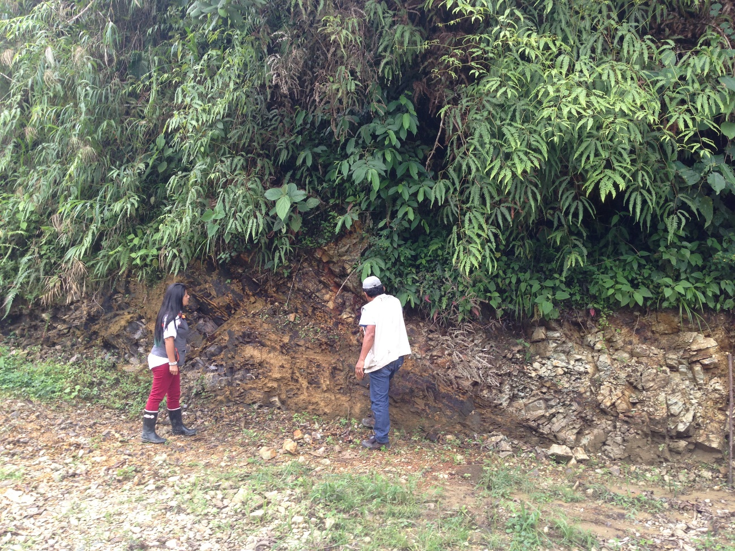
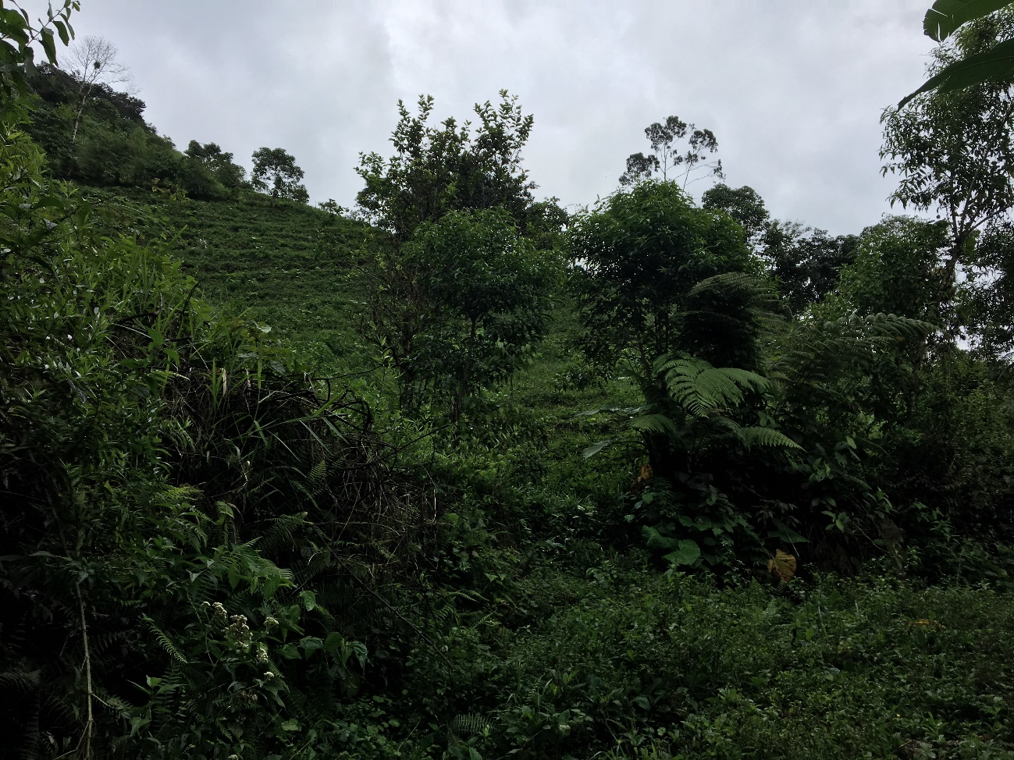
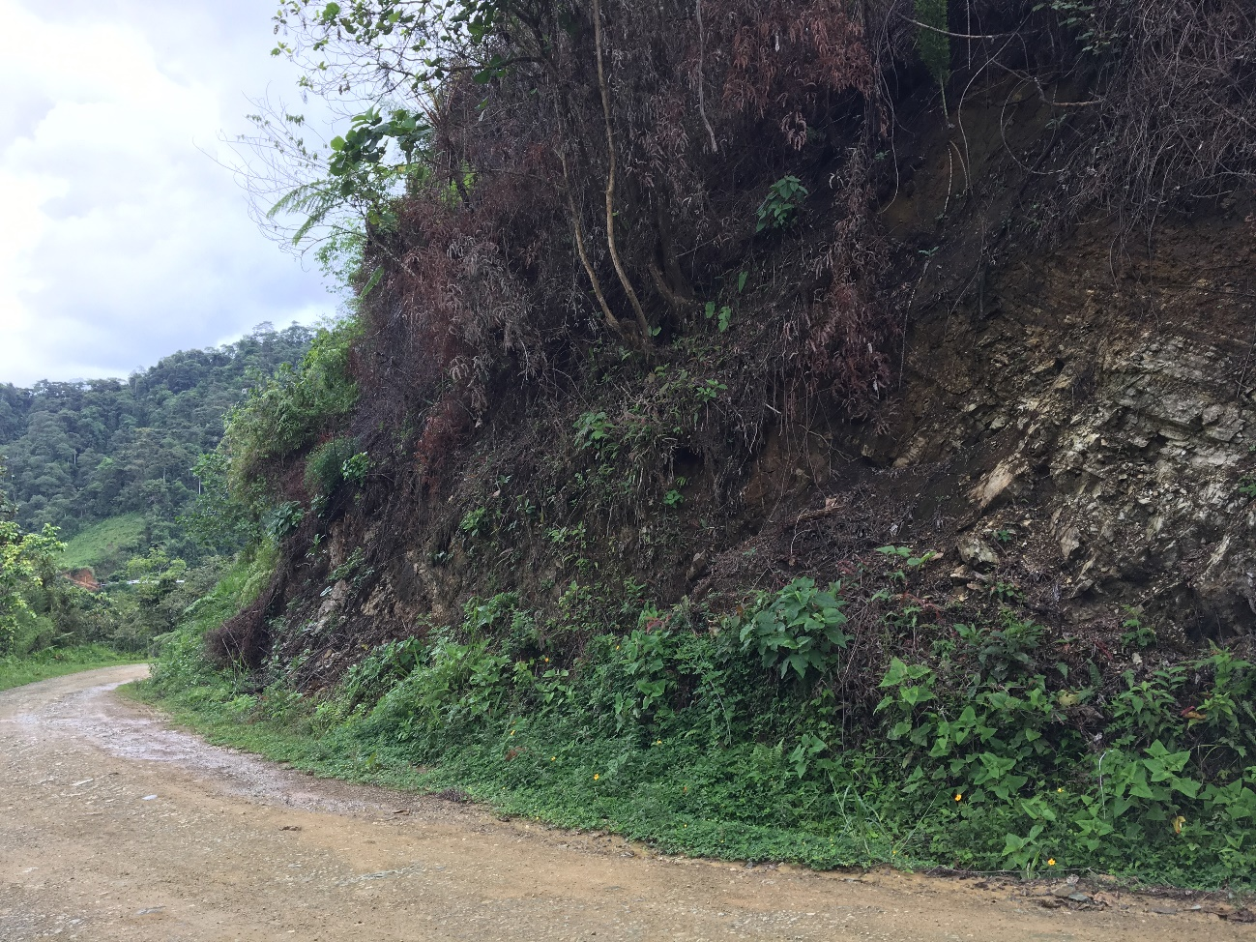

El área de libre aprovechamiento “La Palmita”, se ubica entre las cotas 900-1100 m.s.n.m., la cota 1000 la constituye el borde inferior y la plataforma sobre la cual circularán los volquetes; la cota 1020 donde se realizarán las labores de explotación.
Características naturales de la cantera.
Descripción de los aspectos físicos.

Geología regional.
De esta manera las principales formaciones geológicas que rodean a las áreas mineras son:

FORMACION MACUCHI.
Anteriormente estas rocas fueron descritas como “Formación DiaBásica Porfirítica” (Sauer 1965). El término “Formación Macuchi es introducido en la hoja Machachi (66) por primera vez, y usado por Bristol y Hoffstetter (1977). Bien expuestas se ven estas rocas a lo largo de la carretera antigua de Quito a Santo Domingo entre la Quebrada el Otongorito (588686) y un punto en frente de la Quebrada Alsacia (563 693); en este sector las rocas son muy alteradas, y poseen minerales secundarios epiróticos y cloríticos; minerales serpentinitos se encuentran en las fracturas. Los afloramientos son complicados por pequeños cuerpos de rocas intrusitas ácidas. Las rocas volcánicas de la formación son de dos tipos: lavas y brechas volcánicas.
Las lavas son verdes y de grano fino. Las brechas volcánicas están compuestas de fragmentos angulares de lava, muy similares a la lava que aflora cerca. Los tamaños de los fragmentos son muy variables.
Parece que las brechas son derivadas de una fuente cercana porque no hay mucha variación en la litología de los fragmentos. La potencia de esta Formación no es conocida en esta Hoja; casi en todos los lugares donde ahora en la Cordillera Occidental, los estratos buzan fuertemente.
Los afloramientos aparecen por más de dos kilómetros, de donde es probable que la potencia de la Formación en esta zona sea mayor de 1.000 m. La edad de estas rocas no es exactamente conocida aún, pero la Formación Macuchi en general tiene una edad cretácea. Definitivamente en la Hoja de Quito no se reconocen rocas más antiguas que la Formación Macuchi, es posible que la intrusión básica de Saloya represente una parte de basamento. Por razones indicadas en la explicación de la Hoja 65NE (Nono) la formación Silante está sobre la Formación Macuchi, en esta Hoja el contacto entre las dos formaciones (Macuchi y Silante) es fallado.
FORMACIÓN SILANTE.
(Cretáceo Superior) Conglomerados areniscas y limonitas volcánicas de color verde y rojo están bien expuestos en el carretero antiguo Quito-Santo Domingo a Oeste de El Sigsal (543 697). Previamente atribuidos a la Formación Cayo Rumi, estos sedimentos son ahora carretero Riobamba-Guaranda.
En los conglomerados de la formación Silante. Los clastos son predominantemente rocas volcánicas, similares a las de a Formación Macuchi, también se encuentran clastos cuarzosos y de rocas intrusitas. La matriz es clorítica y rica en hierro, las areniscas volcánicas contienen fragmentos de plagioclasa zonada cuarzo anfíbol verde y rocas volcánicas. Las limonitas volcánicas son comúnmente de color rojo- violáceo.
Las capas generalmente no presentan estratificación cruzada. Se encontró una arenisca blanca (505 745), parece que la fuente de la cual proviene esta roca no era volcánica. Foranimíferos del Maestrichtiano en esta Formación han sido reportados.
En el carretero Nono-Tandayapa, el tope de la Formación Si ante pasa gradacionalmente a la Formación Yunguilla la cual ha sido datada como Maestrichtiano. También parece que la Formación Silante está sobre la Formación Macuchi. En la carretera Alóag-Santo Domingo sedimentos de la Formación Macuchi tienen Foranimíferos Senonianos. Una edad de Senoniano y Maestrichtiano se sugiere para esta Formación. Entre Río Blanco y el límite occidental de mapa aflora un espesor de 5.400 m. de estratos de la Formación Silante.
Geología local.
El yacimiento se halla cubierto en su parte superior por capa vegetal cuya potencia alcanza hasta el metro de altura, la roca in situ se trata de una andesita alterada, bien fracturada de 6 f/ml, el material tiene una dirección 60 grados sureste. Entre las fracturas se tiene limo arcilloso lo que permite que el material sea de fácil disgregación.
En las partes intermedias existe de material volcánico en matriz arcillosa de tonalidad amarillento, el material volcánico está conformado por andesitas, de granulometría variada que oscila entre los 15-20 centímetros de potencia, esto lo hace apto para ser aprovechado como sub-base.

El diseño de explotación a emplearse en las canteras, depende fundamentalmente del tipo de depósito y del estado en que se encuentra la mineralización en la naturaleza; por lo que es necesario conocer en primera instancia las principales características del yacimiento.
A continuación se presentan las principales características naturales del yacimiento estudiado:
Por su forma
Pie de Monte.- este tipo de depósito se caracteriza por estar sobre el nivel del valle; para este caso se encuentra sobre el nivel de la carretera. Debido al relieve del relieve del sector, este tipo de depósito se encuentra formando pendientes altas lo cual determina las características en la explotación del material pétreo.
Por el relieve del terreno original
Inclinado.- al encontrarse en un pie de monte con un ángulo de elevación de 55 grados. El depósito está conformado por material meteorizado de origen volcánico con gran cantidad de óxidos de hierro.

Por su proximidad a la superficie
Superficial.- Prácticamente no existe material de recubrimiento. La sobrecarga que esta sobre el depósito está compuesta principalmente por materia orgánica y por suelo. También hay una pequeña capa de material muy fino resultado de la meteorización de las rocas más próximas a la superficie del depósito.
Por la inclinación
Inclinada.- en las áreas se observan elevaciones que superan las cotas 1100 m.s.n.m. La topografía del lugar tiene muchas elevaciones de gran pendiente.
Por la distribución de la calidad del material del yacimiento
Heterogénea.- en estas áreas se encuentran materiales de diversos tamaños que fueron resultado de la meteorización del depósito. El material tiene mal sorteo y no existe una distribución por tamaños definida. Sin embargo, no existen rocas que superan los 0.5m de diámetro.
Por el tipo de roca dominante
El recubrimiento es una pequeña capa de suelo orgánico y matorrales, el material útil son rocas volcánicas, cantos, gravas, arenas y limos. En general, las rocas son de composición andesítica – basáltica, en algunos casos con textura afanítica, en otros casos presentan cristales de plagioclasa, piroxeno, anfíbol. Se observa también clorita y epidota en menor porcentaje y un 3% de pirita en fracturas y diseminada.

Labores de Explotación.

Cálculo de Reservas
El total de reservas se determinaron en: 416.045 m³.

Tiempo de Vida de la Cantera.
Para su determinación aplicamos la siguiente expresión:
Área “La Palmita”:
$$T_{vc}=\frac{Reservas estimadas}{Producción anual}×0.70$$

Producción diaria : 700 m³/día
Producción mes : 700 m³/día x 22 días/mes: 15.400 m³/mes
Producción anual : 15.400 m³/mes x 8 mes/año: 123.200 m³/año
0.80: Coeficiente de aprovechamiento.
Aplicando la expresión anterior tenemos:
$$T_{vc}=\frac{416.045 m^{3}}{123.200 m^{3}/año}×0.8$$
$$T_{vc}=2,70 años$$

MAQUINARIA EMPLEADA EN AREA “La Palmita”
Descripción | Cantidad | Marca | Capacidad
Excavadora | 2 | KOMATSU-350 | 350 hp
Cargadora | 1 | NEW HOLLAND | 180 hp
Volquetes | 7 | HINO | 12 m3

Todas estas maquinarias han sido seleccionadas considerando los parámetros del depósito y característica físico-mecánicas del material.
Para el destape y retiro de la capa vegetal se empleará las excavadoras de giro KOMATSU-350.
Para el arranque, clasificación y cargado del material se empleará las excavadoras de giro KOMATSU-350.
Para el cargado del material preparado se empleará la cargadora frontal.
Para el transporte al stock se emplean las volquetas HINO.
Para el consumo humano en la cantera se proveerá en botellones de agua.
El combustible se lo llevara a través de un tanqueros de 2.000 galones y se abastecerá directamente a la maquinaria.
Se dispondrá de una camioneta en el proyecto minero que será utilizado para el transporte del personal y atender casos de emergencia en el sitio.

Personal requerido.
PERSONAL REQUERIDO EN EL AREA “LA PALMITA”
Descripción | Cantidad
Analista de Minas | 1
Supervisor de Minas | 1
Operadores | 3
Ayudante de maquinaria | 1
Conductores | 8

Sistema de explotación.
El sistema de explotación a implementarse en las áreas de libre aprovechamiento “La Palmita” será a Cielo Abierto, en bancos descendentes de 10 metros desde la cota 1020 que constituye el nivel de explotación inicial hasta la cota 1000 que es el nivel inferior donde se procederá al cargado del material pétreo
La trinchera de corte se localizará entre los niveles 1020 y 1015, conformado el primer banco de trabajo, la capa vegetal que cubre al material pétreo se lo depositará al noreste del frente de explotación. El avance del arranque del material se lo realizará con dirección norte hasta el límite de la zona de trabajo, este sistema se lo empleará en el área minera hasta la culminación de la extracción y construcción de los bancos finales.
Para elegir el método de explotación adecuado se ha considerado básicamente los costos y el aprovechamiento racional de los depósitos, así como también otros parámetros que influyen en la elección del sistema.
- Condiciones geológicas de orientación del depósito.
- Factores topográficos, hidrográficos y climáticos.
- Propiedades físico mecánicas de los materiales a extraerse.
- Gastos mínimos requeridos para los trabajos de extracción.
- Seguridad minera, para el personal y los equipos a emplearse.
- Maquinaria disponible para el cargado y transporte.
El sistema de explotación a implementarse en el área de libre aprovechamiento “La Palmita”, será a Cielo Abierto. Los trabajos de destape es mínimo y la extracción del material se lo realizará directamente con la excavadora.
El avance del arranque del material en el área de libre aprovechamiento se realizará en la dirección del lecho del río y de la forma del depósito de material pétreo.
Parámetros mineros considerados.
Determinación de la profundidad de la cantera (H)
Para el proyecto y la extracción del material pétreo se considera las cotas sobre la cual se va a desarrollar las labores de explotación, de esta manera tenemos que la cota superior donde se iniciará la explotación es 1020 m.s.n.m. y el nivel inferior donde se terminará las labores de explotación 1000 m.s.n.m.
De esta manera tenemos:
H= Hmax – Hmin = 1020 – 1000 = 20m
Donde:
H= Profundidad de la cantera (m)
Hmax= Cota superior máxima que se encuentra dentro del campo de la cantera
Hmin= Cota Inferior que corresponde al límite de las reservas probadas de la cantera.
Determinación del ángulo del borde de liquidación de la cantera.
Para establecer el ángulo del borde de liquidación consideramos el siguiente cuadro:
Coeficiente de  Protodiakonov (F) | Hasta 90 m | 180 m | 240 m | Mayor 300m
15 – 20 | 60 – 68º | 57 – 65 | 53 – 60 | 48 – 54
08 – 14 | 50 – 60 | 48 – 57 | 45 – 53 | 42 – 48
03 – 07 | 43 – 50 | 41 – 48 | 39 – 45 | 36 – 43
01- 02 | 30 – 43 | 28 - 41 | 26 – 39 | 24 – 36

Del cuadro y de acuerdo al coeficiente (F) el ángulo escogido es de 60º. Este valor es confiable porque además de la experiencia del comportamiento del material la profundidad de la cantera es de 5 metros y el material pétreo compacta.
Altura del banco (Hb)
Para el arranque, arrastre del material se va a emplear un buldózer Cat-D-7, y considerando que el material pétreo es compacto en matriz areno-arcillosa la altura del banco será de 5 metros.
El ángulo de talud del banco
Normalmente para este tipo de materiales compactos, granulares y de buena resistencia cuyo grado de dureza se la considera media, el ángulo oscila entre 60º y 80º, el ángulo de talud recomendado para el caso será de 70 grados.
Ángulo de talud del borde de trabajo.
Lo determinamos mediante la expresión:

Hb
γ = arctg
Hb x ctg (α ) + Bpt
Donde:
Hb= altura del banco = 5 m
α= ángulo de talud del banco = 70˚
Bpt= ancho de la plataforma de trabajo = 10 m
Aplicando la expresión anterior tenemos:

γ = 23ª
Bermas
Las bermas se emplearán como áreas de protección, para detener y almacenar los materiales que puedan desprenderse del frente de los bancos superiores.
Normalmente las dimensiones se las escoge de un 20 – 30 % de la altura del banco.
Anchura min =30% * 5= 1,5 m.
Determinación del ancho de la plataforma de trabajo (Bpt)
Es la suma de los espacios necesarios para el movimiento holgado de los diferentes equipos que van a trabajar en la plataforma:
Bpt = A+C+C1+B
Donde:
B= borde de seguridad o prisma de deslizamiento = 2 m.
C= ancho de la vía = 4 m
C1= zona de reserva = Hb * tan ()= 5 * tan (80º - 60º) = 1.8 m optamos por 2
Bpt: 1,5+4+2+2
Bpt: 9,5 metros.
Calculo del borde de seguridad (B)
B= Hb * tan ()= 1.8 m optamos por 2 m
Donde:
= ángulo del talud del banco valor máximo =80º
= ángulo del talud del banco = 60º
Hb = altura del banco = 5 m.
Calculo del ancho de la vía
T = 2 ( A+Y) +X = 4 m.
Donde:
A= 1.5 m.
Y= 0.5
X= 0.5 + 0.05v
Cálculo de la trinchera de corte (B)
La trinchera de corte a emplear será el esquema circular, el ancho de la trinchera en su parte inferior se determina por la fórmula:
B= 2 (R + C ) = 2 (4 + 2) = 12
Donde

R = Ancho del buldozer = 4 m
C = espacio entre el volquete y el borde de la trinchera (2-3m)
Diseño de la plataforma de trabajo.
La aplicación de estos parámetros se observa en el siguiente gráfico:

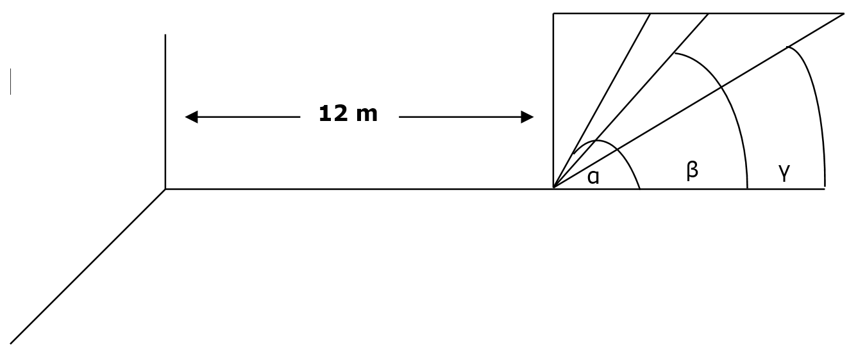
4 m

b= ancho del prisma de deslizamiento = 2 m
O= zona de reserva = 2 m
C1= ancho de la vía para el Buldozer = 4 m
α= ángulo de talud del banco = 80˚
β= ángulo de liquidación de la cantera = 60˚
γ= ángulo de talud del borde trabajo = 23˚

Etapas mineras a aplicarse en las areas de libre aprovechamiento.

Mejoramiento de accesos.
Para llegar al área de libre aprovechamiento existen un acceso que va desde la vía Alóag – Santo Domingo, la cual va a estar en continúo mantenimiento. Especialmente en invierno se deberán realizar permanentes mantenimientos, debido al escurrimiento de lodos sobre la plataforma de la vía que afectará al tránsito de los vehículos.

Construcción de plataformas de Operación.
Las plataformas de operación está relacionada con la descarga del material, patios de cargado deberán tener una superficie de 500 m2.

Destape.
Esta actividad es mínima ya que la extracción se la va a realizar en las plataformas de pastoreo las cuales no tienen mayor vegetación

FASES MINERAS A APLICARSE

Arranque
La finalidad de los trabajos de arranque es permitir en forma sistemática efectuar el arranque del material con calidad y cubrir la producción requerida para la obra pública. El arranque del trabajo inicial en las áreas de libre aprovechamiento será inicialmente en el depósito de material cascajo, se lo realizará mecánicamente con la ayuda de una excavadora de giro, esta máquina realizará el arranque del material a una profundidad de dos metros, acumulará el material pétreo a un costado de la trinchera o caso contrario el cargado se lo realizará directamente a los volquetes.

Clasificación preliminar
Durante el proceso de extracción, la excavadora viene realizando una clasificación preliminar del material cascajo, es decir el material no condicionado de dimensiones mayores a se lo depositará al pie del talud ir conformando muros de seguridad.

Cargado
Debido a que el material cascajo se fragmenta fácilmente se lo cargará directamente a las volquetas para ser llevado a los frentes de trabajo.

Transporte

El material excavado que se lo cargará a los volquetes del GADPSDT, se llevará el material a las obras en las cuales este material será utilizado. También se prevé que será llevado a un patio de stock en donde se acumulará material para que sea cargado directamente a las volquetas de transporte sin tener que esperar el tiempo que lleva la excavación en los frentes de trabajo.

Ubicación de las escombreras
Durante el proceso de extracción en la aplicación del sistema de explotación se generarán áreas explotadas, por lo que durante el proceso de minado todo el material no condicionado y desechos del proceso se los debe aprovechar en el relleno parcial y recuperación de áreas explotadas, de tal manera que no se genere escombreras. En el caso de no poder ubicar inmediatamente el material no condicionado sobre áreas que se van a regenerar, se utilizarán escombreras temporales para luego reubicarlas en el reacondicionamiento de las canteras.

Del cierre de operaciones.
Se conformará muros de seguridad y en la parte superior formando una mesa se depositará capa vegetal para iniciar un proceso de forestación en las bermas.
De la infraestructura pequeña y construida se procederá al retiro de todas las instalaciones civiles y señalética.

DIAGRAMA PARA LA EXPLOTACION DEL AREA DE LIBRE APROVECHAMIENTO “LA PALMITA”
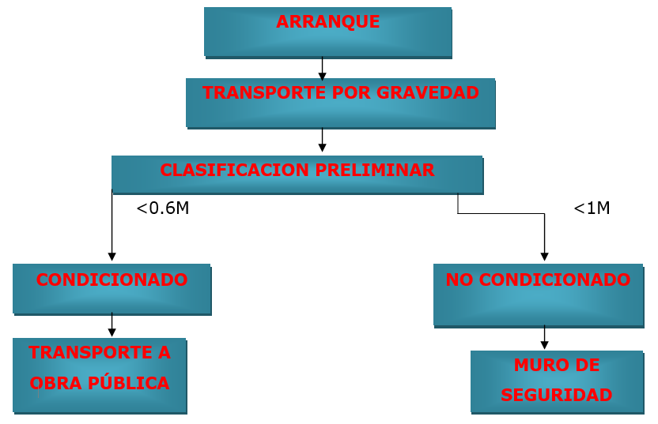

Seguridad minera.
Para la aplicación de las labores de explotación el GADPSDT está en la obligación de dotar de implementación tales como:
- Ropa de trabajo para identificar al personal de la cantera.
- Cascos, protectores de oídos, mascarillas, guantes.
- Construir campamentos que cumplan con las normas ambientales.
- Tener botiquín en el campamento y oficinas.
- Tener extintor de incendios en los sitios de mayor riesgo.
- Mantener un registro de operación y de accidentes.
- Tener buena señalización tanto interior como exterior de la mina.
- Proveer de agua potable a todo el personal.
- Dar charlas de seguridad minera y ambiental al personal.
- Tener en stock material de seguridad para el personal de visita.
- Dar mantenimiento continuo a las vías de acceso.
- Tener buenas relaciones con las poblaciones vecinas.
En función a estos parámetros se establecerán las siguientes áreas:

Actividades del proyecto.
Mantenimiento de accesos:
Implica el corte de la geomorfología, adecuación de los mismos, construcción cunetas.
Señalización:
Implica la señalización en las calles del área de influencia, la colocación de rótulos y la vigilancia permanente para evitar el ingreso de vehículos al área.
Instalación de Infraestructura:
Está relacionada con la construcción de un puesto de despacho y control así como de una letrina.
Plataforma de Operación:
Las plataformas de operación están relacionadas con la descarga del material, patios de cargado y operación.
Destape:
La maleza que cubre a la terraza, se la debe proceder a retirarla y colocarla en la zona de seguridad.
Arranque:
Remoción del material del talud del terreno.
Cargado:
Ingreso de volquetes para el cargado de material, la pala cargará directamente el material arrancado, se generará ruido producto de la caída de los materiales al balde de los volquetes.
Transporte del material:
El material extraído de los frentes de explotación se lo transportará hasta el sitio de stock.
Transporte del material:
La sub-base se la transportará a la obra pública, el material será transportado utilizando la flota de volquetes del GADPSDT que consta alrededor de 37 unidades.
Estas actividades fueron consideradas por cuanto supone la generación de potenciales efectos, tanto directos como indirectos.
El material, el tránsito de volquetes al frente de explotación, apilamiento temporal y despacho de material no provocará una alteración de la fisonomía natural de la vegetación o una pérdida del hábitat animal.

- Conclusiones y recomendaciones.

- Con la finalidad de atender a los requerimientos de volúmenes de materiales para el mantenimiento vial solicitado, es necesario contar en el frente de mina con 1 excavadora (Komatsu 350) y 1 cargadora frontal (New Holland) y así poder aumentar los rendimientos de minado y contar con stocks de material.
- Con el proyecto aprobado de Mantenimiento Vial en el sector Norte de la Parroquia Alluriquín en el que consten 158.910,00 m³ de material pétreo necesario para realizar el mantenimiento se solicitará a la Subsecretaria Regional de Minas Litoral zonas 4, 5, 8, el libre aprovechamiento de la mina “La Palmita” código 70000390, por un período de 24 meses.
- Envío de la documentación necesaria y habilitante para que se inicie el proceso de registro ambiental y la certificación de no afectación a las cuencas hídricas.
- Las actividades mineras de explotación de materiales de construcción se realizarán observando normas técnicas y de seguridad destinadas a proteger tanto el ambiente del área de influencia de las concesiones mineras, así como con el personal que labora en dicho proyecto minero.

Elaborado por:  Ing. Andrea Narváez Vilca  ANALISTA DE MINAS 2 | Revisado/Aprobado por:  Arq. Antonio Gil  DIRECTOR DE OBRAS PÚBLICAS

